Установка и настройка NFC на ПТКС

NFC СЧИТЫВАТЕЛЬ ACS ACR1252U III USB

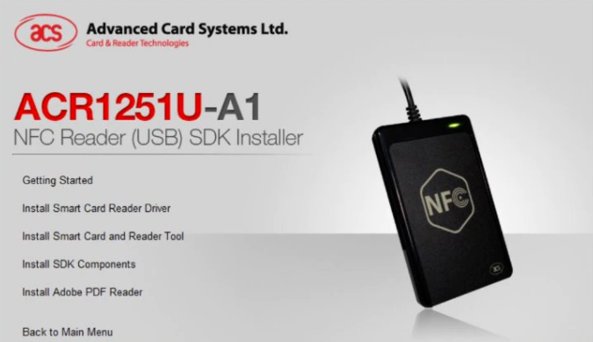

01/02/2022
Требования к системе:
- наличие свободного USB 2.0 Full Speed
- установленные драйвера на материнскую плату
- ОС Windows®, Linux®, Mac OS®, Android™ 3.1 и выше
Преимущества NFC считывателя ACR 1252U USB III:
- Коммуникационный интерфейс USB 2.0 Full Speed;
- Соответствие протоколу CCID;
- Возможность обновления встроенной программы по USB;
- Скорость чтения/записи до 424 кбит/с;
- Встроенная антенна для бесконтактного чтения/записи меток и карт на расстоянии до 50 мм (в зависимости от типа метки);
- Поддержка смарт-карт и меток стандарта ISO14443 A, B, Mifare, FeliCa, ISO/IEC18092 (4 типа NFC меток);
- Поддержка MIFARE с UID длиной 7 байт, MIFARE Plus и MIFARE DESfire;
- Встроенный механизм антиколлизии;
- Встроенный SAM слот для карт, соответствующий ISO7816 (класс А);
- Поддержка NFC: режим чтение/запись, пиринговый режим, режим эмуляции карты;

Технические характеристики NFC считывателя ACR 1252 USB:
Интерфейс | ISO14443 тип A и B, Mifare, FeliCa, 4 типа NFC меток (ISO/IEC18092)
Операционная система | Windows®, Linux®, Mac OS®, Android™ 3.1 и выше
Сертификаты/соответствие | ISO 18092, ISO 14443, ISO 7816, NFC Forum, FeliCa Performance Certification, PC/SC, CCID, LASCOM, EN 60950 / IEC 60950, CE, FCC, VCCI, MIC, KC, RoHS 2, USB Full Speed, Microsoft® WHQL
Дальность считывания | до 50 мм (в зависимости от типа метки)
Размеры | 98 мм х 65 мм х 12,8 мм
Вес | 81 г
Коммуникационный интерфейс | USB 2.0 Full Speed
Рабочая частота | 13,56 МГц
Напряжение питания | 5 В (регулируемый)
Ток потребления | 200 мА (максимальный)
Рабочая температура | от 0°С до +50°С

Порядок выполнения работ:
- Подключить NFC Card Reader в порт USB 2.0
- Установить антивандальный кожух и модуль внутри него.
- В сервисном меню Диспатчера установить галочку напротив Пункта «Виростовувати NFC зчитувач»

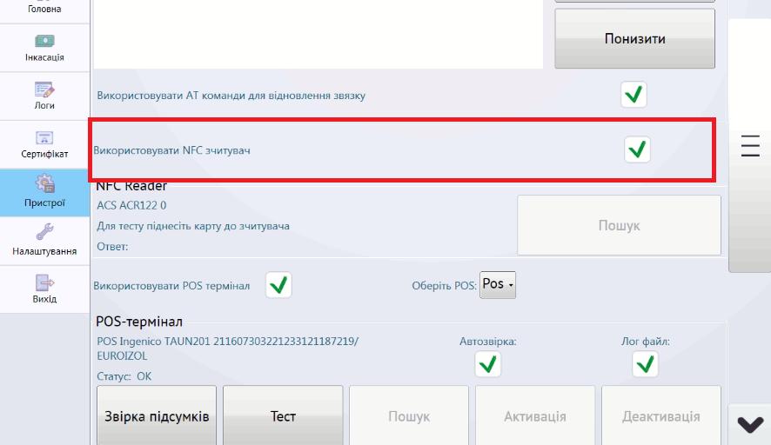

- Выйти на экран с сервисами и проложить карту с NFC чипом к считывателю. Убедится, что информация считывается, есть звуковой сигнал о считывании и на экране отображается номер карты.

Контакты технической поддержки:
+380674869011 Сергей KravchenkoSA@city-24.com.ua
+380673206760 Виталий IchanskyVY@city-24.com.ua
+38 0674908259 Олег RyazantsevOV@city-24.com.ua

Завжди актуальні та рекомендовані до використання версії програмного забезпечення доступні за посиланнями:
http://download.platezhka.com.ua/Dispatcher/Archive/Dispatcher,%20watchdog

По вопросам приобретения крепления для NFC модуля обращайтесь к
Ратушный Евгений +38 0673203873

